**UNIVERSIDAD DE GUADALAJARA**

**CENTRO UNIVERSITARIO DE TONALÁ**

**Gráficos por Computadora I**



**Avalos Castañeda Salomu Rafael**

**218286912**

**Coordenadas Cilíndricas**

Las coordenadas cilíndricas son una extensión simple de las coordenadas polares bidimensionales a tres dimensiones. Recuerde que la posición de un punto en el plano se puede describir utilizando coordenadas polares (r, θ). La coordenada polar r es la distancia del punto desde el origen. La coordenada polar θ es el ángulo entre el eje xy el segmento de línea desde el origen hasta el punto. Las coordenadas polares se ilustran en la figura siguiente:

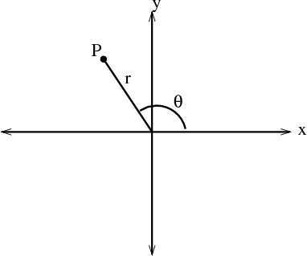

Las coordenadas cilíndricas simplemente combinan las coordenadas polares en el plano xy con la coordenada z habitual de las coordenadas cartesianas. Para formar las coordenadas cilíndricas de un punto P, simplemente proyecte hacia abajo hasta un punto Q en el plano xy (vea la figura a continuación). Luego, tome las coordenadas polares (r, θ) del punto Q, es decir, r es la distancia desde el origen a Q y θ es el ángulo entre el eje x positivo y el segmento de línea desde el origen a Q. La tercera La coordenada cilíndrica es la misma que la coordenada z habitual. Es la distancia con signo del punto P al plano xy (siendo negativo es P está debajo del plano xy). La siguiente figura ilustra las coordenadas cilíndricas (r, θ, z) del punto P.

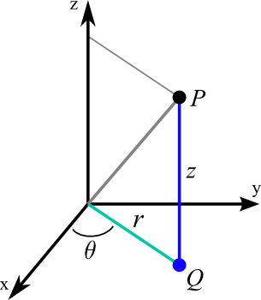

**Coordenadas Esféricas**

sistema de ubicación de puntos en el espacio tridimensional que consta de una coordenada radial y dos coordenadas angulares denominadas coordenada polar y coordenada azimutal.

En la figura 1, que vemos a continuación, se muestra las coordenadas esféricas (r, θ, φ) de un punto M. Estas coordenadas están referidas a un sistema ortogonal de ejes cartesianos X, Y, Z de origen O.

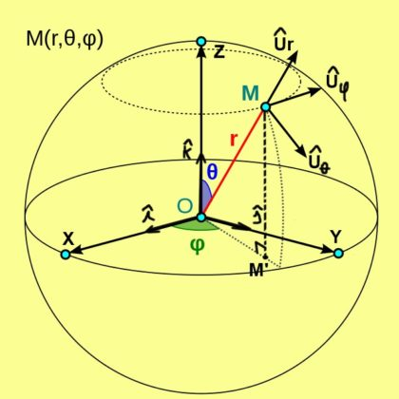

En este caso, la coordenada r del punto M es la distancia de ese punto al origen O. La coordenada polar θ representa el ángulo entre el semieje positivo Z y el radio vector OM. Mientras que la coordenada azimutal φ es el ángulo entre el semieje positivo X y el radio vector OM’, siendo M’ la proyección ortogonal de M sobre el plano XY.

La coordenada radial r solo toma valores positivos, pero si un punto está ubicado en el origen entonces r=0. La coordenada polar θ toma como valor mínimo 0º para puntos ubicados sobre el semieje positivo Z y valor máximo 180º para los puntos está ubicado en el semieje negativo Z. Por último, la coordenada azimutal φ toma como valor mínimo 0º y cota máxima de 360º.

**Coordenadas Curvilíneas**

Las coordenadas curvilíneas son un sistema de coordenadas utilizado para el espacio euclidiano donde las líneas de coordenadas (piense: los ejes x e y, y las líneas de cuadrícula en su papel cuadriculado) pueden ser curvas. Puede pensar en las coordenadas curvilíneas como un sistema de coordenadas generalizado, libre de las restricciones de línea recta que ve con un sistema euclidiano.

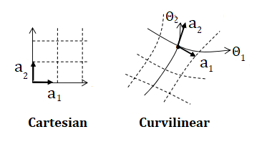

Referencias:

<https://mathinsight.org/cylindrical_coordinates>

<https://www.lifeder.com/coordenadas-esfericas/>

https://calculushowto.com/curvilinear/